Fabrikat: Wilkhahn
Modell: ON Drehstuhl
Design: wiege

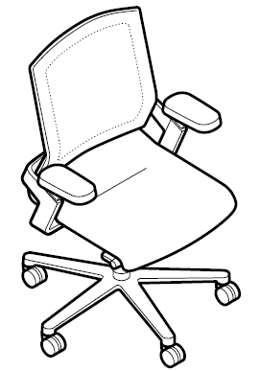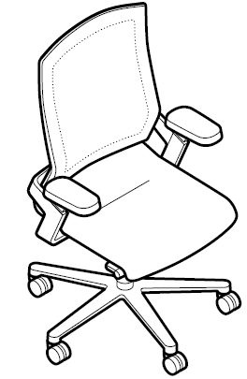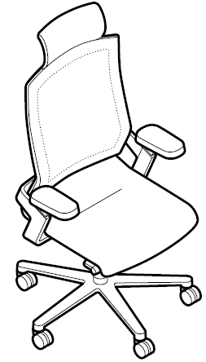

Modelle:
174/7 Mittelhoher Rücken
175/7 Hoher Rücken
175/7 Hoher Rücken mit Kopfstütze
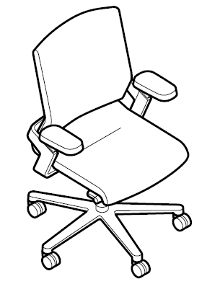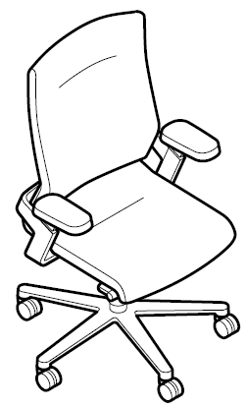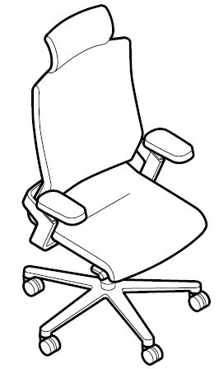
Modelle:
174/71 Mittelhoher Rücken, Management Ausführung
175/71 Hoher Rücken, Management Ausführung
175/71 Hoher Rücken mit Kopfstütze, Management Ausführung

Normen / Gütezeichen:
DIN EN 1335, Bürostuhl nach Typ A oder B
GS Norm (Geprüfte Sicherheit)
ANSI/BIFMA X 5.1
Ergonomie geprüft
Optional: NPR 1813

Maße Stuhl:
Sitzhöhe: 40-52 cm stufenlos verstellbar
Gesamthöhe: (Modell 174/7) 97-109 cm
Gesamthöhe: (Modell 175/7) 105-117 cm
Gesamthöhe: (Modell 175/7 mit Kopfstütze Höhe 16 cm) 121-133 cm
Breite: 69 cm (Modell 174/7 und 174/71), 70 cm (Modell 175/7 und 175/71)
Tiefe: 66 cm
Die Sitzhöhe ist mit DIN-Prüfgeräten unter Belastung ermittelt
Gesamthöhe, Breit und Tiefe entsprechen den Mindestkonturmaßen

Gewicht:
ab 19,5 kg bis 20,5 kg (abhängig von Modell und Ausführung ohne Verpackung)

Funktion:
Drehstühle mit Trimension®: integrierte, synchron stützende, dreidimensionale Kinematik
Automatische Anpassung der Einheit aus Mechanik, Sitz und Rücken an jede Bewegung und jede Sitzhaltung des Benutzers zur Förderung des gestützten, dreidimensionalen Bewegungssitzens
Bewegung der synchronen Vor- und Rückbewegung -12° bis +3°
Öffnungswinkel im Sitz bis zu 28° Neigung im Rücken
Seitenneigung von Sitz- und Rücken bis zu 13° Stützender Gegendruck in jeder Bewegungsrichtung per Schnelleinstellung (max. 5,5 Umdrehungen) stufenlos einstellbar: im Gewichtsbereich von 45 – 120 kg Personengewicht
Rückenlehne höheneinstellbar um bis zu + 60 mm in sechs Rastpositionen
Rückenlehne und Sitz lassen sich in der vorderen Sitzposition arretieren
Sitzhöhe per Tastendruck zwischen 400 mm und 520 mm mittels Gasdruckfeder nach DIN 4550 stufenlos einstellbar
Alle Modelle optional mit Sitztiefenverlängerung von 400 bis 450 mm

Mechanik:
Trimension®: Kernprinzip der Mechanik: Körpernahe Abbildung der Beweglichkeit und Position der Knie- und Hüftgelenke, Ermöglichung der natürlichen, dreidimensionalen Bewegungsabläufe, Haltung des Körperschwerpunkts im stabilen Gleichgewicht in jeder Sitzposition
Mechanikgehäuse aus Aluminiumdruckguss gestrahlt mit oberer Abdeckung aus schwarz durchgefärbtem Polypropylen
Optional: Mechanikgehäuse beschichtet in der Farbe Schwarz oder Silber seidenmatt
Schwenkarme Aluminiumdruckguss, beschichtet (schwarz oder silber seidenmatt), pro Stuhl zwei Stück unabhängig voneinander beweglich, Gegendruck stufenlos einstellbar, Führung in Knienähe über zweidimensional bewegliche Hauptachse, hinten in Hüftgelenkshöhe dreidimensional bewegliche Aufhängung der hochelastischen Sitzschale und Rückenrahmen
Optional: Aluminiumdruckguss, poliert oder glanzverchromt

Gestell:
Fünfarmiges Fußkreuz Durchmesser 720 mm aus schwarz durchgefärbtem, glasfaserverstärktem Kunststoff
Optional: Aluminiumdruckguss, beschichtet (schwarz oder silber seidenmatt)
Optional: Aluminiumdruckguss, poliert oder glanzverchromt
Doppellenkrollen, lastabhängig gebremst, aus schwarzem Polyamid nach DIN EN 12529 als Standardausführung für Teppichböden
Optional: Mit grauem Laufbelag aus Polyurethan für harte Böden
Optional: Rollen elektrisch leitfähig
Abdeckung der Gasdruckfeder durch Teleskopschutzrohr aus schwarz durchgefärbtem Polypropylen

Sitz:
Hochelastische, gelenkig aufgehängte Sitzschale mit Sitzaufdopplung aus schwarz durchgefärbtem Polypropylen
Optional: Sitztiefenverlängerung von 400 bis 450 mm (alle Polstervarianten, außer Komfortpolsterung)
Sitz austauschbar
Sitzpolster aus Polyurethan, materialgleich bezogen mit der Rückenlehnenbespannung in Fiberflex, Farben laut Wilkhahn Fiberflex Musterkarte
Optional: Komfortpolsterung aus Schichtschaumauflage, nur erhältlich mit Sitzbespannung mit Fiberflex und ohne Sitztiefeneinstellung
Optional: Stoffbezug aus Wilkhahn Stoffkollektion
Optional: Stoffbezug nach Kundenwunsch, ggf. Materialeignungsprüfung durch Wilkhahn

Management-Polsterung (Modelle 174/71, 175/71)
Sitzpolster mit zusätzlicher Wattierung und seitlichen Polsterböden
Stoffbezug aus Wilkhahn Stoffkollektion
Optional: Lederbezug aus Wilkhahn Lederkollektion
Optional: Stoff- oder Lederbezug nach Kundenwunsch, ggf. Materialeignungsprüfung durch Wilkhahn

Rücken:
Elastischer Rückenrahmen, dreidimensional gelenkig verbunden mit den einzeln beweglichen Schwenkarmen und der Sitzschale, in sechs Rastpositionen um 60 mm höheneinstellbar (520-580 mm) aus durchgefärbtem, glasfaserverstärktem Polyamid
Mittelhohe Rückenlehre (Modell 174/7 und 174/71)
Hohe Rückenlehne (Modell 175/7 und 175/71)
Optional: Hohe Rückenlehne (Modell 175/7 und 175/71) mit Kopfstütze (Höhe 16 cm), Kopfstütze entweder materialgleich mit Rückenbezug oder vorderseitig lederbezogen
Rücken austauschbar
Rücken materialgleich bezogen mit der Sitzbespannung in Fiberflex, Farben laut Wilkhahn Fiberflex Musterkarte
Optional: Komfortpolsterung aus Schichtschaum-Vlies mit Watte, nur erhältlich mit Rückenbespannung mit Fiberflex und ohne Sitztiefeneinstellung
Optional: Stoffbezug aus Wilkhahn Stoffkollektion (mit zusätzlicher Wattierung)
Optional: Stoffbezug nach Kundenwunsch (mit zusätzlicher Wattierung), ggf. Materialeignungsprüfung durch Wilkhahn

Management-Polsterung (Modelle 174/71, 175/71)
Rücken mit zusätzlicher Wattierung sowie auf Vorderseite zusätzlich mit im Bezug eingenähtem, kaschiertem Schnittschaumvlies und seitlichen Polsterböden
Stoffbezug aus Wilkhahn Stoffkollektionen
Optional: Lederbezug aus Wilkhahn Lederkollektionen
Optional: Stoff- oder Lederbezug nach Kundenwunsch, ggf. Materialeignungsprüfung durch Wilkhahn

Polster:
Alle eingesetzten Polsterschäume sind FCKW-frei

Versandart:
Modell komplett montiert im Karton oder im Knock Down Prinzip
Maße Verpackung:
174/7 Mittelhoher Rücken: normal 1280 x 724 x 724 mm; Knock-Down: 715 x 670 x 705 mm
175/7 Hoher Rücken: normal 1280 x 724 x 724 mm; Knock-Down: 715 x 670 x 705 mm
175/7 Hoher Rücken mit Kopfstütze: normal 1280 x 724 x 724 mm; Knock-Down: nein
Knock Down Prinzip:
Verringerung des Transportvolumens und Platzersparnis in der Lagerhaltung gegenüber herkömmlichen Einheiten um ca. 45%
Werkzeugfreie Montage der Rückenlehne
Möglichkeit der platzsparenden Lagerhaltung auf Kundenseite von verschieden Rückenausführungen und Reservestühlen

Armlehnen:
Dreidimensionale Armlehnen aus glasfaserverstärktem, schwarz durchgefärbtem Polyamid, integriert in die einzeln beweglichen Schwenkarme
Armauflagen Abmessungen: Breite: 105 mm, Tiefe: 205 mm, Höhe: 25 mm
Armauflagen aus schwarz durchgefärbtem Polyurethan (TPU)
Optional: Armauflagen aus Polyurethan-Schaum
Optional: Armauflagen gepolstert und mit Lederbezug aus Wilkhahn Lederkollektion
Armlehnen verstellbar: Höhe um 100 mm (acht Rastpositionen), Tiefe um 40 mm, jeweils um 30° nach innen und außen schwenkbar
Optional: Ohne Armlehnen, Armlehnen-Abdeckungen aus schwarz durchgefärbtem Polypropylen
Armlehnen jederzeit nachrüstbar

Umwelt Produkt Information:
Materialeinsatz ca.: Aluminium 33,0 %, Stahl 18,5 %, Zink 2,5 %, Kunststoffe 46,0 %
Rücknahme, Demontage und Recycling:
Alle Bauteile des ON Drehstuhls sind zerstörungsfrei zu demontieren. Um eine sortenreine Werkstoffsortierung zu gewährleisten, sind alle Bauteile über 150 g Gewicht mit einer Materialkennzeichnung versehen. Es findet kein Einsatz von Materialschutzmitteln und halogenorganischen Verbindungen statt, die ein späteres Recycling verhindern. Insgesamt können 98 Prozent des Stuhls dem Recycling zugeführt werden.
Weitere Informationen unter http://www.wilkhahn.de/gruen.
Analog zu den Anforderungen von LEED kann die folgende Punktzahl erreicht werden:
LEED CI 5 – 7
LEED NC 4
LEED EB 7

Zertifizierungen und Awards:
UN Global Compact
ISO 9001
ISO 14001
EMAS
GREENGUARDTM (zertifizierte Ausführung auf Anfrage lieferbar)
AFRDI Green Tick Product Certification Standard 150, Level A – Platinum
AFRDI Blue Tick Product Certification nach AS/NZS 4438 – Level 6

Internationale Designauszeichnungen:
2010: iF product design award 2010, Hannover
2010: Australian International Design Award 2010, Sydney: Kategorie "Furniture and Interior Products"
2010: Mix Interior Award 2010, London: Kategorie "Furniture"
2010: Best of Neocon 2010, Chicago: "Best of Competition", bestes Produkt der Messe über alle Kategorien
2010: Best of Neocon 2010, Chicago: "Gold Winner", bestes Produkt in der Kategorie "Bürostuhl/Ergonomie"
2010: Best of NeoCon 2010, Chicago: "Silver Winner", in der Kategorie "Seating/Conference"
2010: Best of NeoCon 2010, Chicago - People's Choice Awards 2010: "Silver Winner", in der Kategorie "Seating/Conference"
2010: FX International Interior Design Awards,''Product of the year 2010''
2010: Good Design Award 2010, Chicago
2010: Good Design Award 2010, Japan
2011: Universal Design Award 2011, Hannover
2011: Designpreis der Bundesrepublik Deutschland 2011, Silber
2011: Universal Design Award 2011, Consumer Favorite, Hannover
2012: Bundespreis Ecodesign Produkt 2012

Technische Änderungen der gemachten Angaben sind Wilkhahn vorbehalten
Revisionstand September 2014

